**Bronze**

**Question 1 (Jan 2009)**

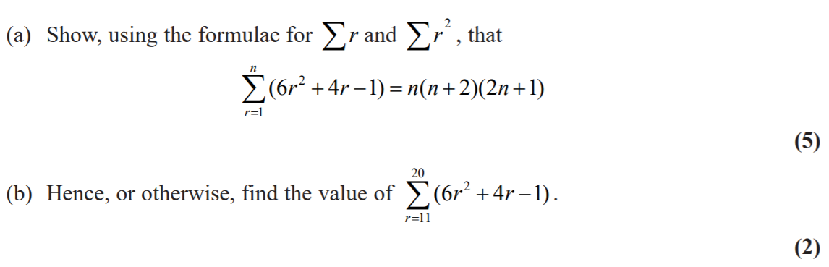

**Question 2 (Jan 2010)**

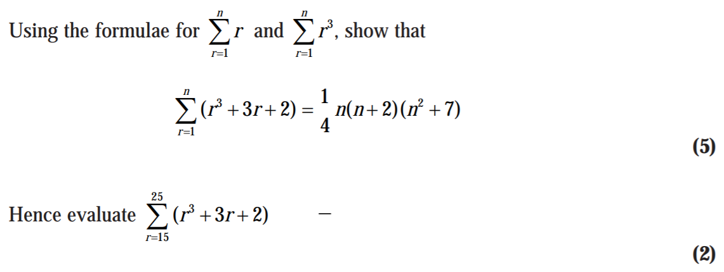

**Question 3 (June 2010)**

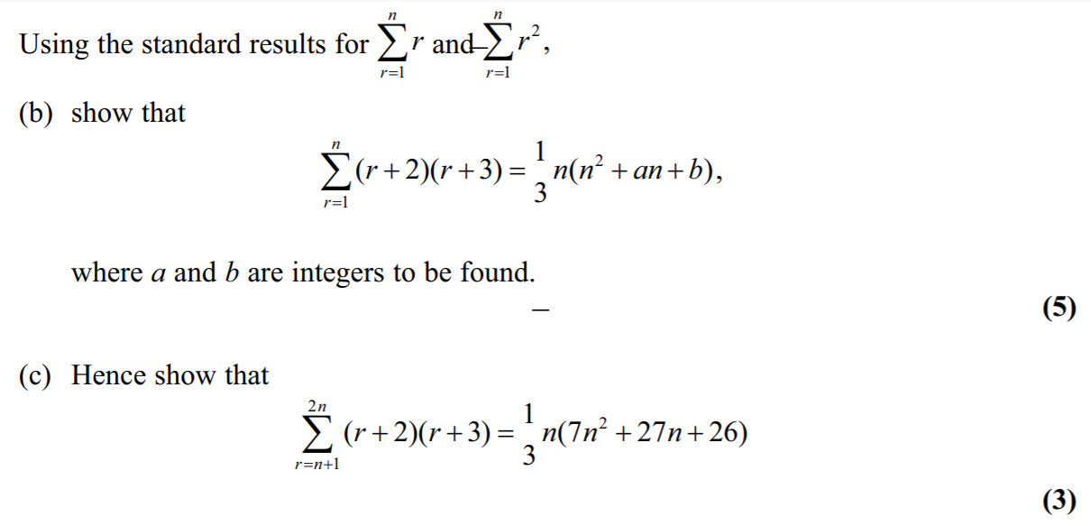

**Silver**

**Question 1 (June 2011)**

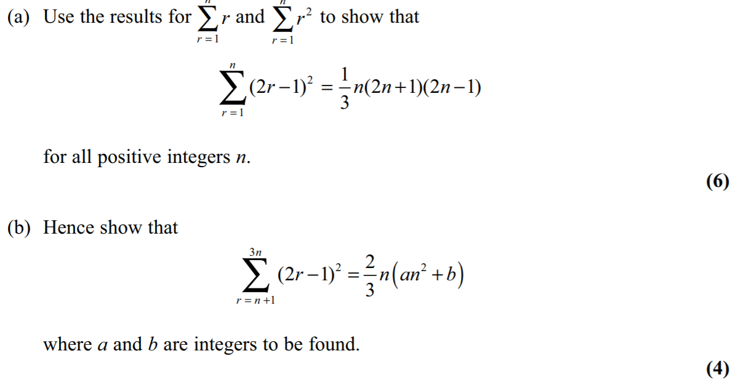

**Question 2 (June 2013)**

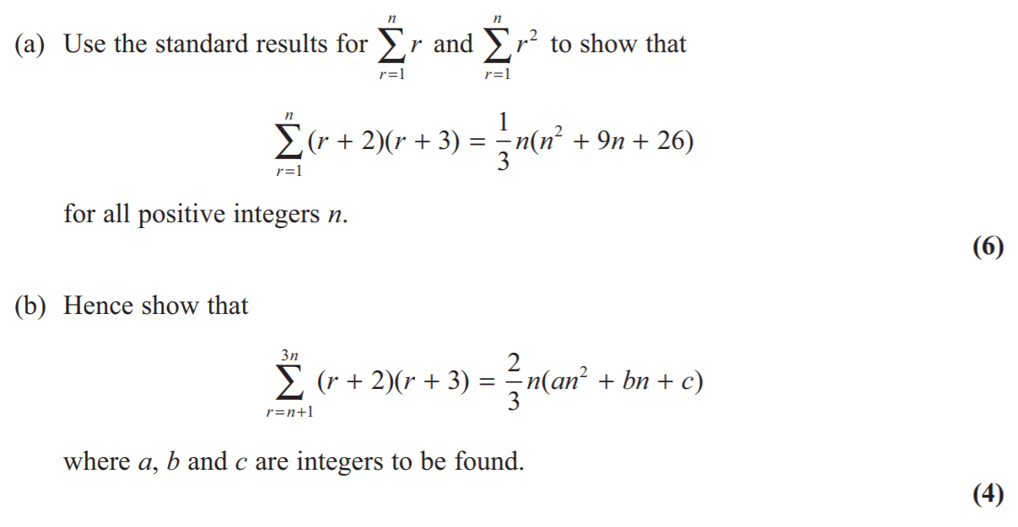

**Question 3 (June 2013 R)**

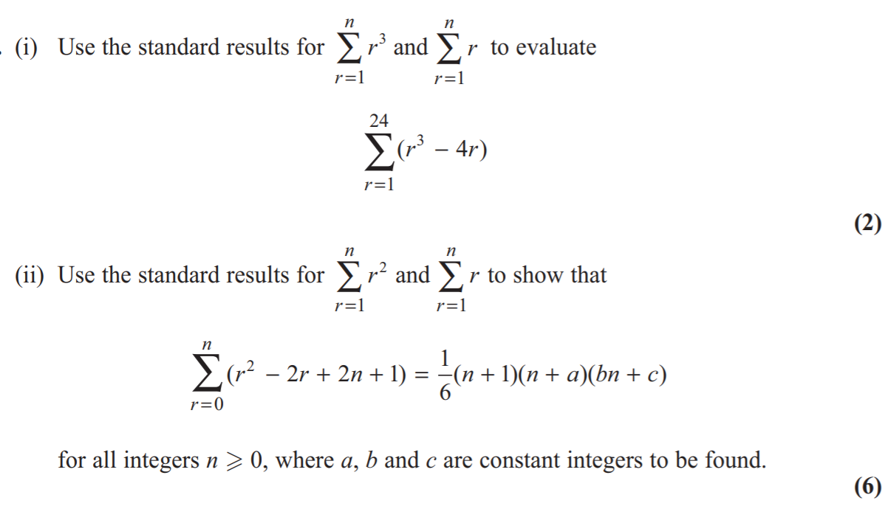

**Gold**

**Question 1**

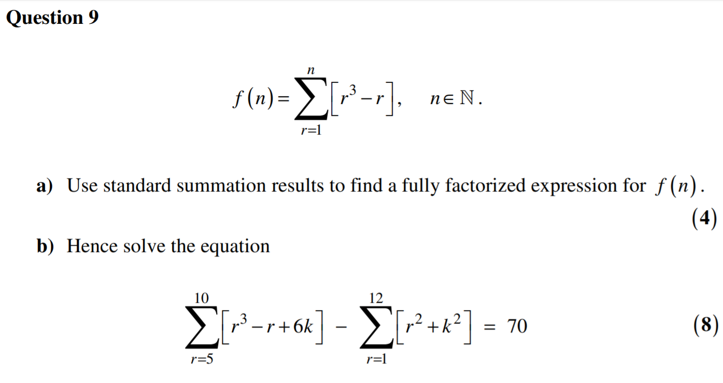

**Question 2**

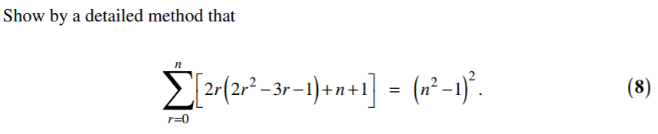

**Question 3**

